平成３０年１０月吉日

冬季講演会（倫理シンポジウム）のご案内
【日時】 平成３０年 12月1日（土曜日）１３：２０～１６：５０（交流会１７：３０～）
【場所】 名古屋都市センター11階 ホール（ＪＲ・名鉄 金山駅南口）

～多様性社会における人権問題に、技術者はどう対応するべきか～
テーマ 「人権にかかわる諸問題と我々技術者」

本プログラムは、建設系CPD協議会または日本技術士会CPD3.0時間を取得出来ます。

キーワード：人権、多様性社会、女性差別、ＬＧＢＴ、ハラスメント（セクハラ、パワハラ）

【プログラム】
13:00～13:00 受付開始
13:20～13:30 中部本部 渡邉本部長挨拶、日本技術士会からの連絡事項等
13:30～14:30 講演１「グローバル化時代の人権問題-民族・女性・LGBT-」
愛知教育大学 社会科教育講座 准教授 真島 聖子 氏
14:30～14:40 休 憩
14:40～15:40 講演２「技術者に身近な人権問題～組織内外の問題を中心に」
弁護士（愛知県弁護士会所属） 庄司 俊哉 氏
15:40～15:50 休 憩
15:50～16:50 パネルディスカッション「人権と人権問題への理解を深める」
パネラー 愛知教育大学 社会科教育講座 准教授 真島 聖子 氏
庄司法律事務所 弁護士 庄司 俊哉 氏
司会 日本技術士会 中部本部 倫理副委員長 比屋根 均 氏

17:30～19:30 交流会 竹取御殿 金山店 （事前申し込みが必要）
★注意事項：本講演会中の写真ならびにビデオ撮影は禁止させていただきます。
[講演会] 日本技術士会正会員及び準会員1,000円 / 未会員・一般 2,000円 / 学生 無料
建設系ＣＰＤ協議会加盟団体会員1,000円
[交流会] 4,000円（参加者全員） 例会・交流会ともに参加費は講演会受付にて徴収致します。
ただし、事前申し込みが必要です。
・日本技術士会中部本部宛にメールまたはFAX（本紙に記載の上）でお申込み願います。
E-mail：g-chubu@asahi-net.email.ne.jp
FAX (052)533-1305 / 電話 (052)571-7801
・会員の方は日本技術士会ホームページの会員コーナーからもお申込みが可能です。
また、お申込みの際には交流会へのご出席の可否を備考欄に必ず併記下さい。
日本技術士会ホームページ：https://www.engineer.or.jp/

出欠確認票（ＨＰから申込されない方は、本紙にてＦＡＸまたはメールでご連絡下さい。）
部門 （技術士・技術士補の方のみお答え下さい。）： 部 門
お名前： / 講演会 … 出席 ・ 欠席 / 交流会 … 出席 ・ 欠席
（注）交流会申込み後のキャンセルは、11月28日午前中までに日本技術士会中部本部までご連絡ください。
以降のキャンセルは交流会費を徴収させていただきますのでご理解のほど宜しくお願い致します。
冬季講演会・交流会 会場案内図
講演会会場 … 名古屋都市センター 11階 大研修室
交流会会場 … 竹取御殿 金山店
【講演会会場】 〒460-0023 名古屋市中区金山町1-1-1
金山南ビル内
【交流会会場】 〒460-002２ 名古屋市中区金山4-6-22
金山コスモスビル５Ｆ

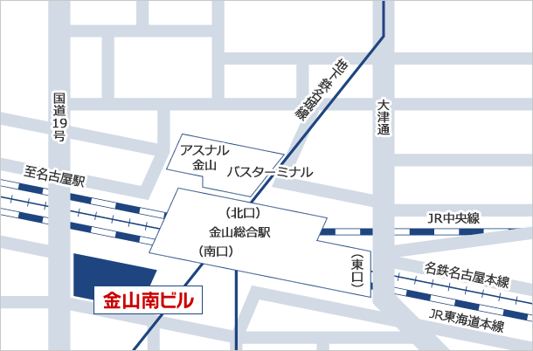
交流会会場
「竹取御殿金山店」

